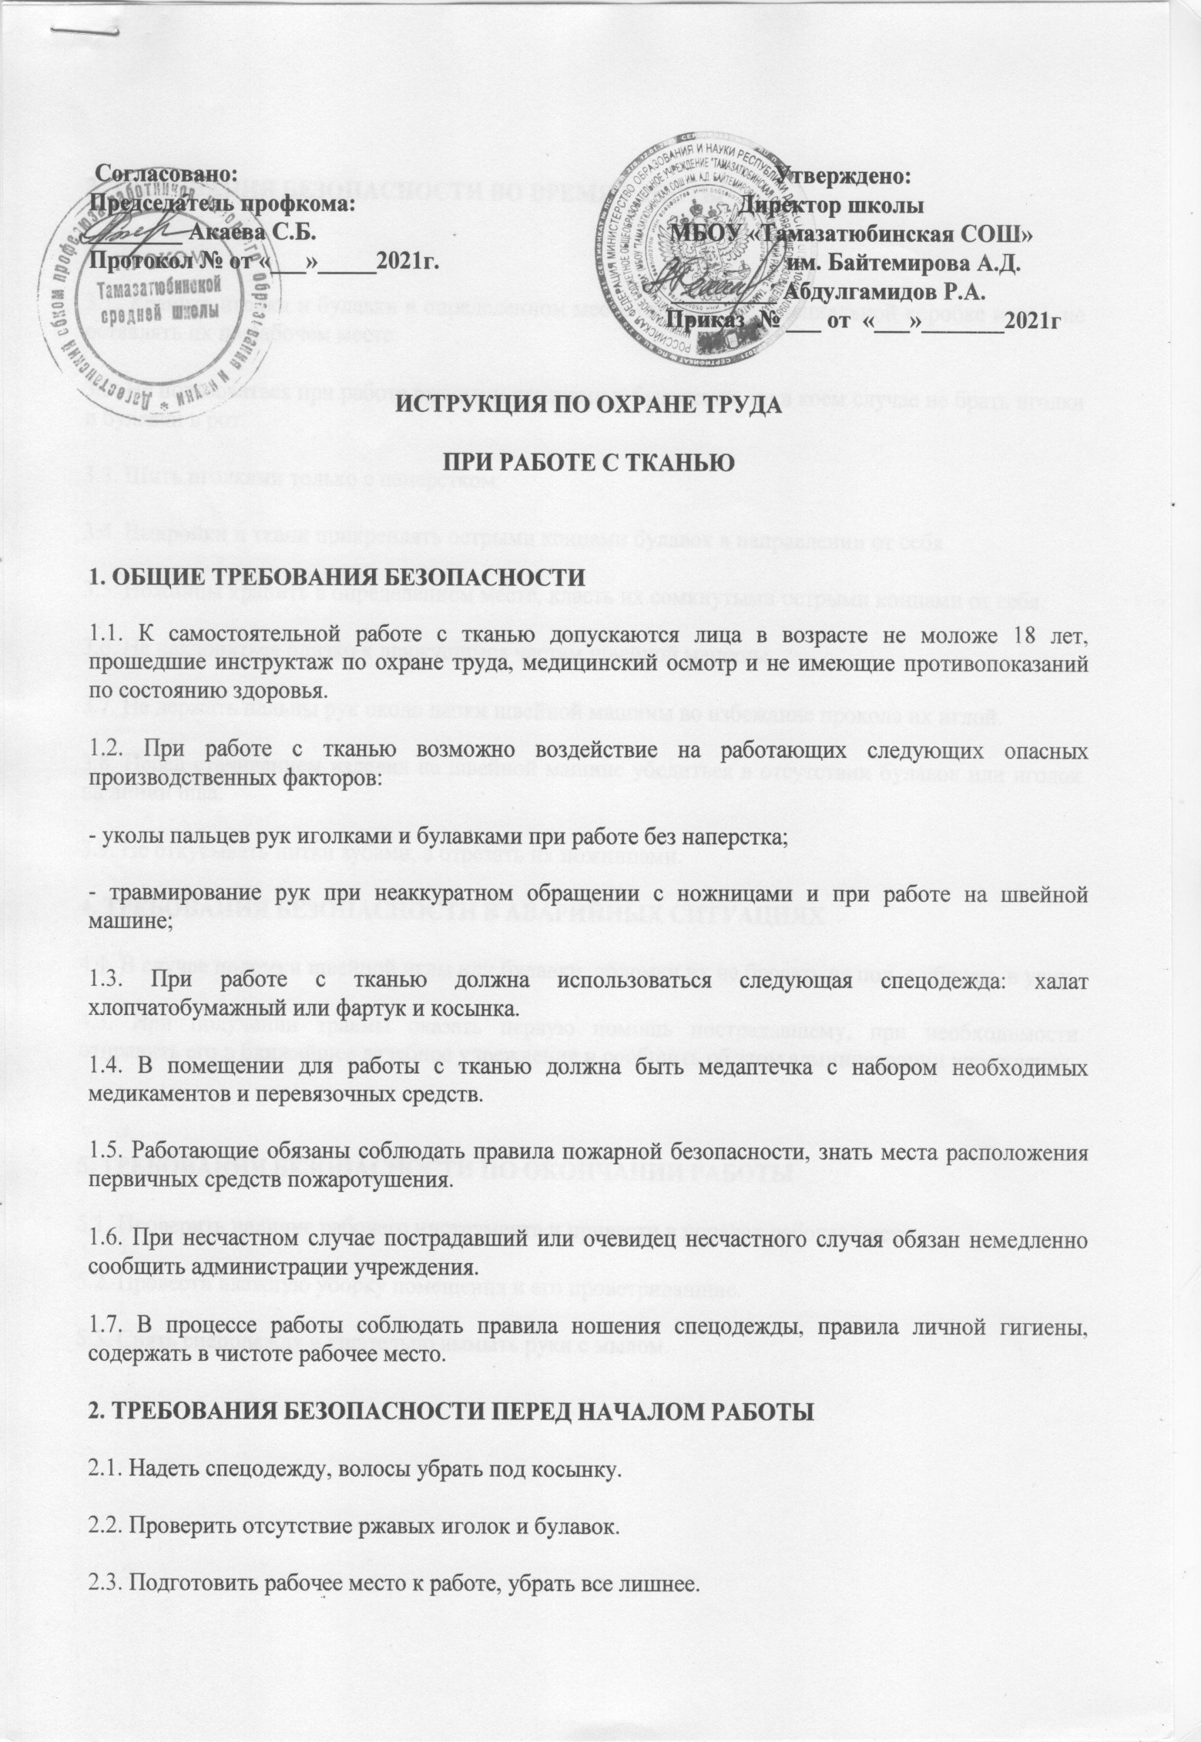

**3. ТРЕБОВАНИЯ БЕЗОПАСНОСТИ ВО ВРЕМЯ РАБОТЫ**

3.1. Хранить иголки и булавки в определенном месте (подушечке, специальной коробке и пр.), не оставлять их на рабочем месте.

3.2. Не пользоваться при работе ржавыми иголками и булавками, ни в коем случае не брать иголки и булавки в рот.

3.3. Шить иголками только с наперстком.

3.4. Выкройки и ткани прикреплять острыми концами булавок в направлении от себя.

3.5. Ножницы хранить в определенном месте, класть их сомкнутыми острыми концами от себя.

3.6. Не наклоняться близко к движущимся частям швейной машины.

3.7. Не держать пальцы рук около лапки швейной машины во избежание прокола их иглой.

3.8. Перед стачиванием изделия на швейной машине убедиться в отсутствии булавок или иголок на линии шва.

3.9. Не откусывать нитки зубами, а отрезать их ножницами.

**4. ТРЕБОВАНИЯ БЕЗОПАСНОСТИ В АВАРИЙНЫХ СИТУАЦИЯХ**

4.1. В случае поломки швейной иглы или булавки, обломки их не бросать на пол, а убирать в урну.

4.3. При получении травмы оказать первую помощь пострадавшему, при необходимости отправить его в ближайшее лечебное учреждение и сообщить об этом администрации учреждения

**5. ТРЕБОВАНИЯ БЕЗОПАСНОСТИ ПО ОКОНЧАНИИ РАБОТЫ**

5.1. Проверить наличие рабочего инструмента и привести в порядок рабочее место.

5.2. Провести влажную уборку помещения и его проветриванщие.

5.3. Снять спецодежду и тщательно вымыть руки с мылом.